**تمرین چهارم درس سیگنال­ها و سیستم­ها – بخش دوم**

نگار موقتیان، 9831062

1. **پیاده سازی تابع fourier**

برای پیاده­سازی این قسمت از رابطۀ آنالیز تبدیل فوریه استفاده شده­است.

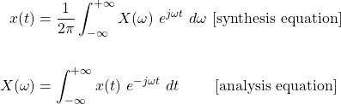

برای انتگرال­گیری در این قسمت از تابع scipy.integrate.quad استفاده شده و حدود پایین و بالای   
انتگرال­گیری برابر با 500- و 500 در نظر گرفته شده­است­. همچنین نقاط ناپیوستگی سیگنال فوق به عنوان آرگومان به این تابع داده شده.

به دلیل اینکه تابع quad تنها ورودی­های حقیقی را می­پذیرد برای بدست آوردن قسمت حقیقی تبدیل فوریۀ سیگنال، از خاصیت خطی بودن انتگرال استفاده شده­است. با استفاده از این خاصیت می­توان گفت قسمت حقیقی انتگرال برابر است با انتگرال قسمت حقیقی تابع x(t)e-jωt.

1. **رسم سیگنال­­های داده شده و تبدیل فوریۀ آن­ها**

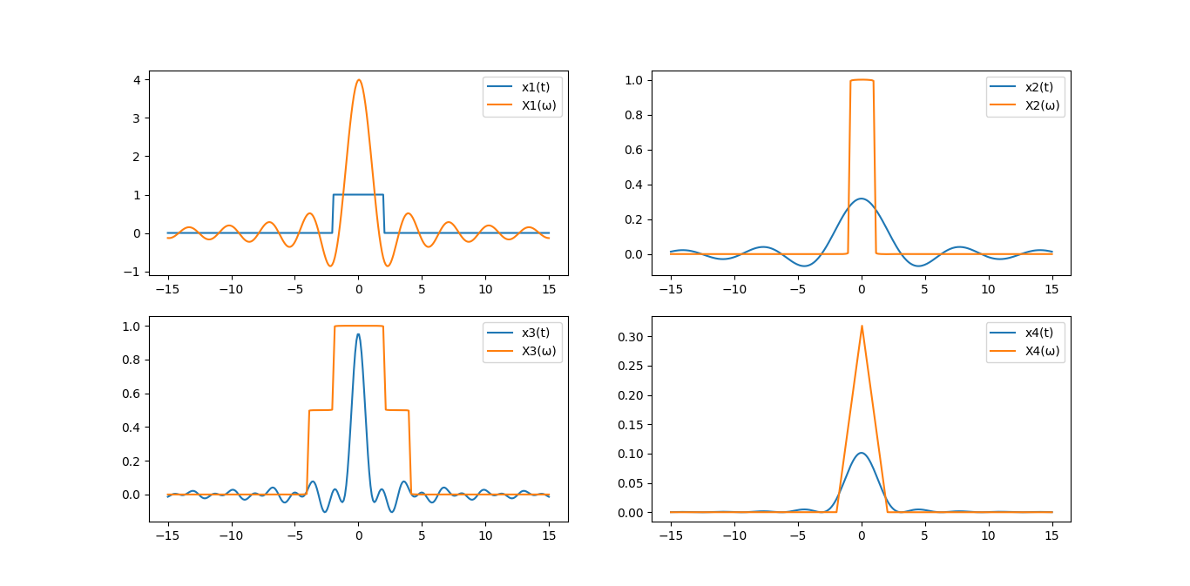خروجی برنامۀ فوق به ازای سیگنال­های داده شده مانند زیر می­باشد.